附件

混合式‘金课’教学设计及实践应用专题研修班
主讲人简介
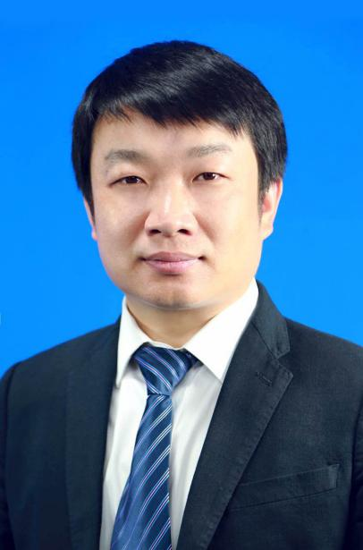
1.余建波
上海交通大学慕课推进办公室主任助理，
先后在上海交通大学物理实验中心 、教务处、
慕课推进办公室、慕课研究院等部门工作。
2002年-2006年，负责上海交通大学
物理实验中心实验教学信息化平台的设计与实施。2007年-2013年，负责上海交通大学本科教学信息化的规划与实施工作。其间2010年-2013年负责建设上海交通大学“南洋学堂”视频公开课平台(http://ocw.sjtu.edu.cn)，完成6000余节（180多门）视频课程的建设。2013年-至今，负责上海交通大学慕课课程的建设与推广，在慕课建设与运行方面有丰富的实践经验。
2.王自强
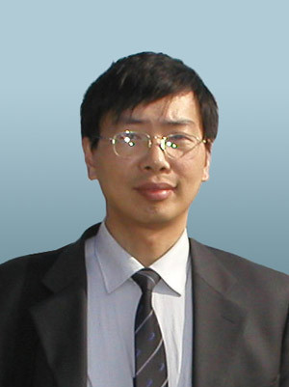
南京大学电子科学与工程学院副教授，从事信号与信息处理、教育技术方向的科研和教学工作。 先后获部省级科技进步二等奖1项，江苏 省高等教育教学成果二等奖2项，南京 大学 教学成果特等奖1项。
2014年起，主持《MOOCs/SPOC混合式教 学》
课题研究与应用，提出了“教学、 实践和学生管理”整体化发展的框架，在南京大学主持实施了第一个翻转课堂教学试点，取得了良好的成效，已经在学校本科教学改革中得以推广。目前正在进行中 大规模课堂混合式学习的实施策略及应用工具的研究开发。

